КНИГИ-НОВИНКИ. Издания для взрослых. Март 2025 года.
 | Сафарли, Э.  Когда я вернусь, будь дома: роман: [16+] / Э. Сафарли. - Москва: АСТ, 2023. - 288 с.  Книга «Когда я вернусь, будь дома» - встреча Запада и Востока, шумная суета Стамбула и тишина Города вечной зимы где-то во Франции. Это запах литовского хлеба и горячих лепешек из турецкого тандыра, мелодии Шарля Азнавура и азаны муэдзинов. И на этом удивительном фоне - история семьи, трогательные письма отца к дочери, полные мудрости и невероятной любви к жизни. Письма, которые можно разобрать на цитаты, но самые пронзительные слова всегда повторяются в конце: «Скучаю. Папа».
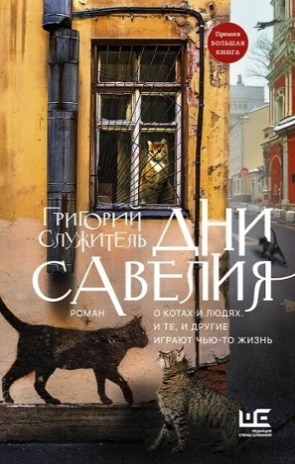 | Служитель, Г. М.  Дни Савелия: роман: [16+] / Г. М. Служитель. - Москва: АСТ, 2021. - 380 с.  Это роман о котах и людях, о чувствах и переживаниях, о светлых эмоциях и грусти. В книге автор буквально перевоплотился в кота Савелия, сумел описать все те чувства, которые присущи маленькому пушистому животному с далеко не самой простой судьбой.
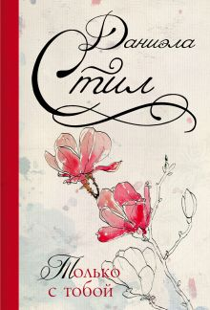 | Стил, Д.  Только с тобой: роман / Д. Стил; пер. c англ. И. А. Никитенко. - Москва: АСТ, 2014. - 287 с.  Трое мальчишек и две девочки познакомились в детском саду маленького провинциального городка, поклялись быть друзьями навеки, что бы ни случилось, – и сдержали клятву. И именно дружба станет им опорой, когда детская беззаботная пора закончится и наступит взрослая жизнь с ее взлетами и падениями…
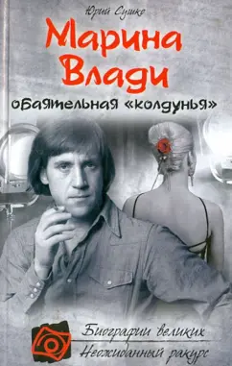 | Сушко, Ю.  Марина и Влади / Ю. Сушко. - Москва: Вагрус, 2006. - 336 с.  О Марине Влади написано множество книг, но впервые все самое ценное, интересное и значимое собрано воедино. В итоге автор представляет читателям созданный им образ иной Марины Влади - нежной, хрупкой, легко ранимой женщины, умеющей и любить, и прощать...
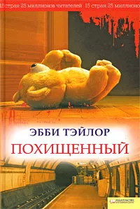 | Тейлор, Э.  Похищенный / Э. Тейлор; пер. c А. Михайлова. - Харьков: Клуб Семейного Досуга, 2009. - 384 с.  Эмма Тернер измучена, больна и несчастна. При невероятных обстоятельствах Эмма теряет своего малыша. Начинаются поиски Риччи и попытки его вернуть. Но что делать, если семья, в которой оказался ребенок, уверяет, что это их собственный сын, и то же самое подтверждает тест на ДНК? Кто же безумен - Эмма или женщина, которая удерживает у себя ребенка?
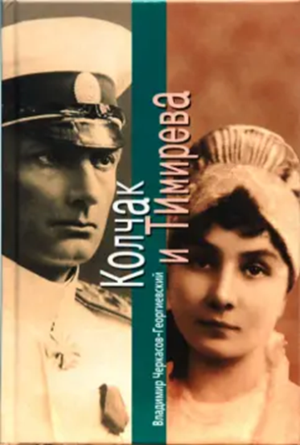 | Черкасов - Георгиевский, В. Г.  Колчак и Тимирева / В. Г. Черкасов - Георгиевский. - Москва: Вагриус, 2006. - 304 с.: ил.  «Я вас больше чем люблю», - писал адмирал Колчак Анне Тимиревой. Пять лет продолжалась переписка между женой морского офицера Балтийского флота и будущим Верховным главнокомандующим белой армии прежде, чем судьба соединила их. О необыкновенной любви и полной драматизма жизни адмирала Колчака и Анны Тимиревой рассказывает эта книга.
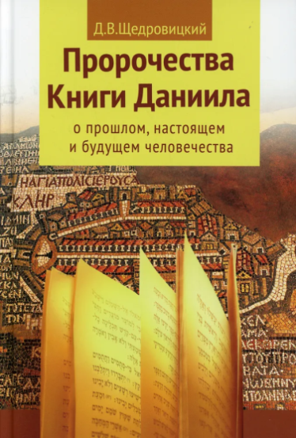 | Щедровицкий, Д. В.  Пророчества Книги Даниила. Духовный взгляд на прошлое и будущее человечества / Д. В. Щедровицкий. - 4-е изд. - Москва: Теревинф, 2012. - 278 с.  Данный труд впервые знакомит читателя с огромным пластом осуществившихся пророчеств. Будучи целостно понятой, Книга Даниила позволяет увидеть общее направление мирового развития, а также узнать о судьбах отдельных стран, народов и религий, сыгравших или призванных сыграть ключевую роль во всеобщей истории.
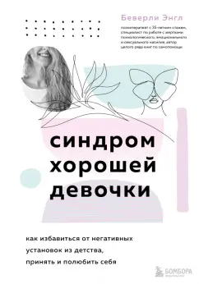 | Энгл, Б.  Синдром хорошей девочки: [16+] / Б. Энгл; пер. c англ. Ю. Аревкиной. - Москва: Эксмо, 2022. - 336 с.  Эта книга для женщин, которые верят, что получить от окружающих любовь, принятие, заботу и ощущение безопасности возможно только будучи хорошей и удобной.  Психотерапевт Беверли Энг предлагает авторскую программу, проверенную 35-летним опытом и основанную на правилах развития четырех «У»: уверенности, умений, убежденности и удивительной смелости.
 | Барр, Э.  Одно воспоминание Флоры Бэнкс: роман: [16+] / Э. Барр; пер. c англ. И. Ю. Крупичевой. - Москва: Э, 2017. - 320 с.  Флора Бэнкс необычная девушка.  Каждый день для нее испытание. С кем гуляла, куда ходила – все это не задерживается в ее голове. Все, кроме одного момента! Однажды, отдыхая на пляже, она поцеловала Дрейка. И это воспоминание волшебным образом не исчезло из памяти. Может, секрет исцеления Флоры в любви? Но парень, подаривший ей поцелуй, уезжает в холодную и далекую Арктику.
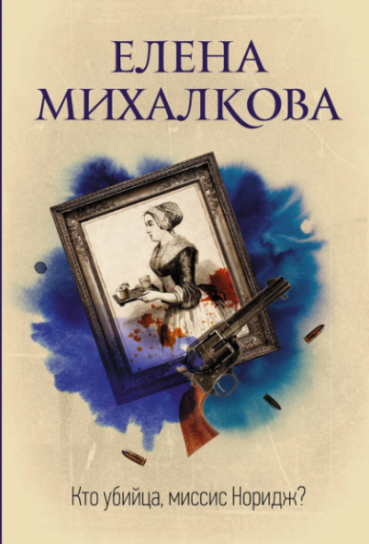 | Михалкова, Е. И.  Кто убийца, миссис Норидж?: сборник рассказов: [16+] / Е. И. Михалкова. - Москва: АСТ, 2013. - 316 с. - (Настоящий детектив Елены Михалковой).  Твердость духа, незыблемые принципы и типично английское чувство юмора помогают Эмме Норидж блестяще разрешать загадки, которые подбрасывает ей жизнь. Берегитесь, господа - гувернантка выведет вас на чистую воду! Это сборник потрясающих рассказов, посвященных расследованию английской гувернантки Эммы Норидж.
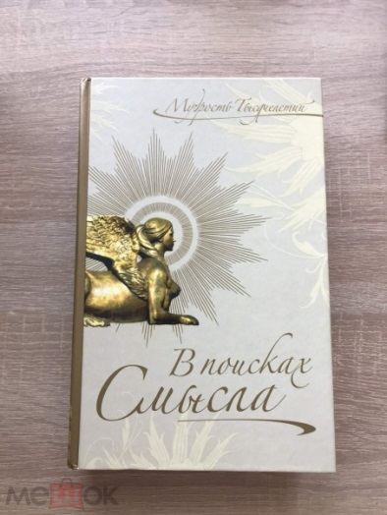 | В поисках смысла: сборник / Составитель А. Е. Мачехин. - Москва: ОЛМА-ПРЕСС, 2005. - 912 с. - (Мудрость тысячелетий).  Сборник включает высказывания о смысле жизни около 1300 выдающихся мыслителей различных эпох и народов, притчи из Библии, Корана, Талмуда, поучения Будды, народные пословицы и поговорки, афоризмы, крылатые выражения, шутки, каламбуры, образные суждения и наставления, легенды, забавные и поучительные истории, откровения мудрецов о своей жизни, строки из стихов, песен.
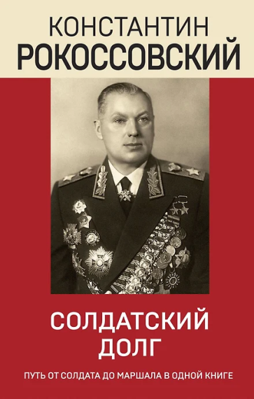 | Рокоссовский, К. К.  Солдатский долг: [16+] / К. К. Рокоссовский. - Москва: Вече, 2013. - 400 с. - (Путь русского офицера).  Этого человека уважали Сталин и Жуков, боготворили солдаты и опасались союзники, а он так и остался простым солдатом своей Родины, потому и назвал свои воспоминания «Солдатский долг». Как военачальник Рокоссовский стал широко известен в годы Великой Отечественной войны, его полководческий талант, выдержка, эрудированность стали основанием для многих наград и звания Маршал Советского Союза. В своих воспоминаниях маршал рассказывает о военной службе, планировании военных операций.
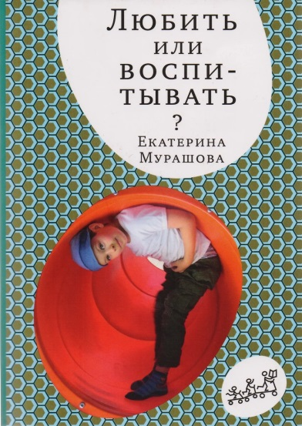 | Мурашова, Е. В.  Любить или воспитывать?: [16+] / Е. В. Мурашова. - Москва: Самокат, 2014. - 320 с. - (Самокат для родителей).  «Любить или воспитывать?» - истории из практики детского психолога и популярного колумниста журнала "Сноб" Екатерины Мурашовой ("Ваш непонятный ребёнок", «Лечить или любить?»), обладающей даром поправлять семейное здоровье не только на приеме, но и с помощью книг. Новая книга поможет читателям разобраться в отношениях с близкими людьми и если не найти моментально решение проблемы, то, по меньшей мере, правильно поставить вопрос: что не так? А это, согласитесь, уже немало.
 | Исаев, А. В.  История Великой Отечественной войны 1941-194 5гг. в одном томе: [16+] / А. В. Исаев, А. В. Драбкин. - Москва: Яуза-каталог, 2019. - 576 с.  Все события 1941-1945 годов описаны авторами на современном научном уровне, с опорой на рассекреченные архивные документы и широкий спектр иностранных источников. Перед читателем предстают история операций, роль в них людей и техники, максимально очищенные от политической пропаганды.
 | Алистер, Лия  Наследие Росфилда. Город теней: [18+] / Лия Алистер. - Москва: АСТ, 2024. - 480 с.: ил. - (GameStory).  Жизнь Джуди превращается в кошмар, когда она находит старинный кулон возле заброшенного особняка, которого не существует. Жажда познания обрекает девушку на знакомство с самыми страшными тайнами родного города. Но кто же стоит за всем этим? Возможно, враги совсем рядом…
 | Аояма, Митико  Вы найдете это в библиотеке: [16+] / Митико Аояма. - Москва: Миф, 2024. - 256 с. - (Романы МИФ. Прекрасные мгновения жизни).  Японский бестселлер о силе и магии книг.  «Вы что-то искали?» - вопрос, который загадочный библиотекарь Саюри Комати задает всем, кто приходит к ней за книгами. Кроме списка литературы, каждый из пяти посетителей получает возможность изменить свою жизнь к лучшему: начать гордиться своими успехами и заботиться о себе, перестать искать одобрения окружающих, научиться ценить своих близких и доверять миру.
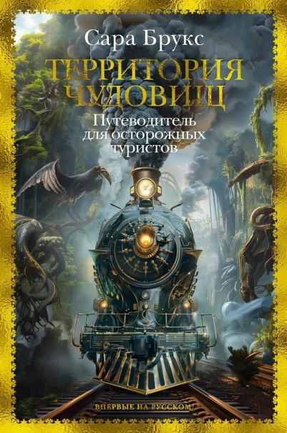 | Брукс, С.  Территория чудовищ: Путеводитель для осторожных туристов: роман: [16+] / С. Брукс; пер. c англ. С. Удалина. - Москва: Иностранка, 2024. - 448 с. - (Большой роман).  Преодолеть гигантское одичалое пространство между Москвой и Пекином можно лишь одним способом — по железной дороге, на прославленном Транссибирском экспрессе. В этом рейсе среди пассажиров убитая горем женщина, зачем-то взявшая себе чужое имя. Затравленный коллегами естествоиспытатель, готовый любой ценой восстановить свою научную репутацию.
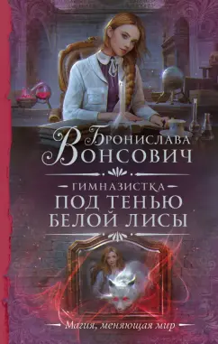 | Вонсович, Бронислава.  Гимназистка. Под тенью белой лисы: роман: [16+] / Бронислава Вонсович. - Москва: АСТ, 2022. - 352 с. - (Необыкновенная магия. Шедевры Рунета).  Лиза добралась до Царсколевска. Вот только за ней тянутся проблемы, приставшие как репей к хвосту и цепляющие на себя другие. Княгиня Рысьина желает вернуть контроль над блудной внучкой. Штабс-капитан Волков - заполучить артефакт вместе с девушкой. А великая княжна собирается наложить лапу на Хомякова. Но Лиза уверена, что переиграет их всех. Ведь у нее есть мозги, магия и Зверь.
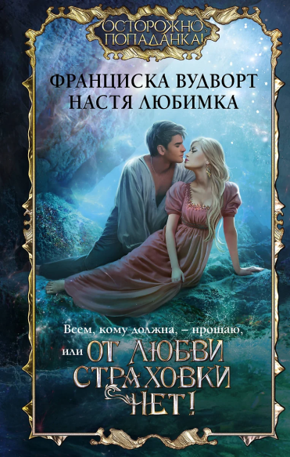 | Вудворт, Франциска  Всем, кому должна, - прощаю, или От любви страховки нет!: роман: [16+] / Франциска Вудворт, Н. Любимка. - Москва: АСТ, 2023. - 352 с. - (Осторожно, попаданка!).  На старости лет очнуться в молодом красивом теле — чем не мечта? Но не все так просто. Мир другой. Жених чужой, да к тому же наследника требует. Вот еще! Пусть сам рожает. И нечего меня убеждать, что моя жизнь на Земле – кошмарный сон. Я обязательно во всем разберусь, и мало никому не покажется!
 | Гусейнова, О.  Аромат тьмы: роман: [16+] / О. Гусейнова. - Москва: АСТ, 2024. - 320 с. - (Звезды романтического фэнтези).  Пока кто-то мечтает о большой и чистой любви и богатстве, Олеся желает малого: стать известным дорогим адвокатом. Но жизнь и Мироздание преподносят сюрпризы. И вот она уже в другом мире, в логове черных магов. Приятно, что теперь обладает магией. Обидно, что сомнительной. Вместо прекрасного принца - жуткое чудовище. Место обитания не дворец, а запущенный замок. Но успешной целеустремленной девушке все по силам…
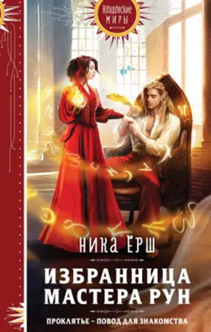 | Ёрш, Ника  Избранница Мастера рун: [16+] / Ника Ёрш. - Москва: Эксмо, 2023. - 320 с.: ил. - (Колдовские миры).  Проклятье побеждает меня! С каждым днем гибель всё ближе, но надежда остается, ведь есть легенда о Нём! О Мастере рун, что живет в Оборотном мире и открывает любые двери.  Каждый иероглиф, выведенный Мастером на теле живого существа или нежити, имеет огромную силу и... цену. Теперь я знаю, где его искать, и, кажется, готова на всё, чтобы получить его помощь! Или… почти на всё?
 | Запата, М.  От Лукова с любовью: [18+] / Мариана Запата; пер. c англ. И. Ю. Наумовой. - Москва: Эксмо, 2024. - 512 с.  Фигурное катание – смысл жизни Джесмин Сантос. Увы, этот спорт дается ей тяжело. За всю карьеру девушка ни разу не заняла первое место. Кто захочет выступать с такой неудачницей? Когда Джесмин бросает партнер, она окончательно разочаровывается в себе. Кажется, что хуже быть уже не может…
 | Индиви, М.  Бунтарка и Хозяин Стужи: роман: [16+] / М. Индиви, В. Чернованова. - Москва: АСТ, 2024. - 320 с. - (Необыкновенная магия. Шедевры Рунета).  Что может связывать простую девушку с непростым даром и правителя Севера, могущественного Снежного? Ничего, думала я и… была не права. Случайная встреча на руинах храма, и теперь я, Ливия Селланд, жизненно необходима Хьяртану Эртхарду. А вот он мне сто лет не нужен! Но разве его снежность это волнует? Радует одно: он будет нуждаться во мне лишь до тех пор, пока не разберется, что с ним случилось и какие силы нас соединили.
 | Ли, Мери  Из-за нас: роман: [16+] / Мери Ли. - Москва: РОСМЭН, 2024. - 384 с.  Новый роман от финалиста литературного «Из-за нас» – темное фэнтэзи в атмосфере пост-апокалипсиса, в котором виртуозно спелись противостояние рас, борьба за выживание и самые сильные чувства, ради которых стоит жить. Ничто не предвещало беды, но теперь… Теперь мир находится на грани выживания. Те, кто прятались в тени, жаждут падения человечества. Моры. Они выглядят как люди, но обладают нечеловеческой силой. Это из-за них настал апокалипсис.
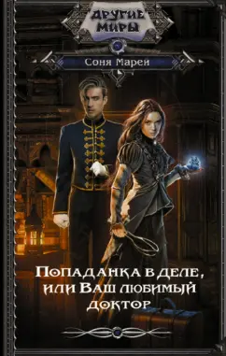 | Марей, Соня  Попаданка в деле, или Ваш любимый доктор: роман: [16+] / Соня Марей. - Москва: АСТ, 2022. - 352 с. - (Другие миры).  Чем удивить опытного акушера-гинеколога? Разве что попаданием в другой мир. Тут всюду магия, зато раны подорожником лечат, а роды грязными руками принимают. К такому жизнь меня не готовила! Если домой вернуться не светит, буду обживаться здесь - больницу построю, учениц наберу, медицинскую революцию проверну. Русские женщины непобедимы!
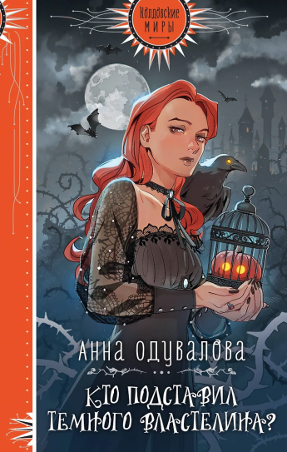 | Одувалова, А. С.  Кто подставил Темного Властелина? / А. С. Одувалова. - Москва: Эксмо, 2023. - 320 с. - (Колдовские миры).  Хорошо, когда есть лучшие друзья. Еще лучше, если они деятельны, креативны и непременно хотят отметить твой день рождения особенно. Например, в замке Темного Властелина. Плохо, когда ты ведьма со странным, неконтролируемым даром и можешь спонтанно оживлять вещи. Сенди знает, что ужасно смешные приключения ей обеспечены, и соглашается на самое странное в своей жизни путешествие. Замок Темного Властелина открывает двери!
 | Одувалова, А. С.  Элита Горскейра. Мой сводный некромант: [16+] / А. С. Одувалова. - Москва: Эксмо, 2024. - 304 с.  Прошел год. Агния уже не та наивная девочка, которую отец забрал из приюта. Она сильно повзрослела и обуздала свои силы.  Агния возвращается в Горскейр с четким планом: принять магию рода и начать обучение в колледже целителей. У нее новая любовь, и в сердце, кажется, нет места для дерзкого сводного. Но не всем планам суждено сбыться: игнорировать Яна не получается - сердце все еще замирает в его присутствии.
 | Реншоу, Уинтер  P. S. I Miss You. Я по тебе скучаю: [18+] / Уинтер Реншоу; пер. c англ. М. В. Авдониной. - Москва: Эксмо, 2020. - 384 с. - (Freedom. Чувственная проза Уинтер Реншоу).  Дорогая Мелроуз! Когда я впервые встретил тебя, ты была просто незнакомой девушкой. Потом ты стала моей соседкой. А чуть позже дала понять, что станешь для меня самой большой занозой в боку, какую я когда-либо мог словить. Ты слишком громко пела в душевой и тратила на себя всю горячую воду.
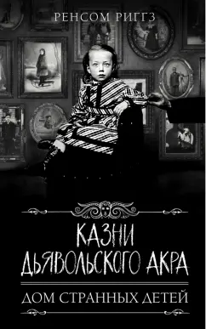 | Риггз, Ренсом  Казни Дьявольского Акра: роман: [16+] / Ренсом Риггз; пер. c англ. А. Блейз. - Москва: АСТ, 2022. - 608 с. - (Дом странных детей).  Судьба странного мира висит на волоске - монстр, уже не раз пытавшийся его погубить, вернулся и собирает армию. Приближается последняя битва. Дожди из крови, костей и пепла - будто египетские казни - обрушились на последнее прибежище странных людей. Джейкобу Портману и его друзьям предстоит бой с порождениями тьмы. И вся надежда на спасение сосредоточена в древнем пророчестве о семерых, которые «должны закрыть дверь».
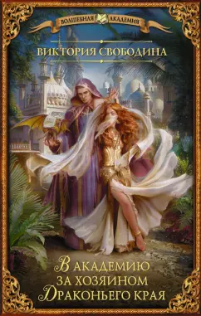 | Свободина, В.  В академию за хозяином Драконьего края: роман: [16+] / В. Свободина. - Москва: АСТ, 2021. - 320 с. - (Волшебная академия).  Я – веда, а веды своей особой силой способны излечивать людей. Хороший дар, вот только с побочным эффектом – веды не сами решают, кто станет отцом их детей, за них выбирает сила. Это может произойти в любой момент. Одна случайная встреча, одна страстная ночь, и все – беременность.  Когда веды встречают того самого мужчину, они не могут себя контролировать, все уже заранее предрешено.

